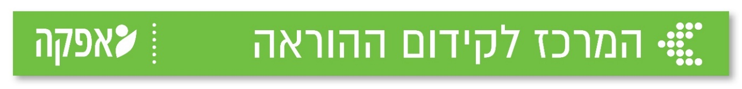
‏01.06.2021
הזמנה להשתתפות בסדנה יישומית בנושא:
שילוב מציאות מדומה (VR) ורבודה (AR) בהוראת קורסים תיאורטיים

בהנחיית רמי חדד, ורד אדר
שלום לכלל חברי הסגל האקדמי,
בהמשך לקול קורא שנשלח אליכם ב- 24.5.2021 בנושא שילוב הוראה דיגיטלית בשנה"ל תשפ"ב, אנו רוצים להזמינכם לסדנה בנושא "שילוב מציאות מדומה (VR) ורבודה (AR) בהוראת קורסים תיאורטיים". הסדנה תתקיים פיזית במכללה.
הסדנה מיועדת לכלל הסגל האקדמי לרבות אלו מכם שמעוניינים להגיש קול קורא. אנו מקווים שהסדנה תזמן לכם רעיונות נוספים לשילוב הוראה דיגיטלית בקורסים.
מועד הסדנה: 7 ביוני 2021 | יום ב' | בין השעות 15:00-18:20 באודיטוריום
התוכנית:
15:00-15:15 התכנסות וכיבוד קל
15:15-16:00 סיור עולמי – בהנחיית רמי חדד (????)
הכירות עם הנעשה בעולם, נכיר מספר כלים פדגוגים, מערכות תוכן שנמצאות היום בשימוש בארץ בעולם, בעיקר בתחומי ההנדסה, היכן משתמשים בכלי התוכנה ו/או החומרה להעשיר את תהליכי הלמידה והמעבדות, בחלק זה ניגע גם באפשרויות של שילוב הכלים בחלק של הוראת נושאים תיאורטיים.
16:05-17:15 פוגשים את היוצרים – בהנחיית ורד אדר (????)
בחלק זה נפגוש את הגב' ורד אדר, שהובילה מספר רב של תהליכי הטמעה ופיתוח בתחום ה-VR, הייתה שותפה בכל שלבי ההטמעה, מאיתור הצרכים, בניית המודלים, תכנון התסריטים הקמת המערכות ועוד. ורד תשתף אותנו מניסיונה הרב בעולם התעשייה והחינוך, ותיתן לנו עקרונות מפתח לעבודה יעילה.
17:25-18:20 "מתעוררים לחיים" – בניית חדר בריחה
בחלק זה נישאר עם מספר נבחר של מרצים, כל מרצה יתחבר לסביבת תכנות ובנייה של עולם וירטואלי, ויעבוד בשיטת הוראה היברידית שתשלב בין הוראה סינכרונית ולא-סינכרונית. בתחילת חלק זה נקיים דיון קצר וסיור מוחות לגבי אפשרויות שילוב של חלק מהכלים שראינו בסדנה בשנה"ל תשפ"ב במכללה.
חשוב לציין, זו רק ההתחלה! יום זה הוא התנעה של תהליך משמעותי שאנו רוצים להוביל במכללה ולצורך כך אנו מוכנים להשקיע משאבים רבים, בציוד ויותר מכך, במרצים שיובילו את התהליך.
הערות:
- יש להצטייד במחשב אישי ואוזניות.
- כל המעוניין להשתתף מוזמן גם לפנות במייל לאיציק קרבצ'ינסקי isaack@afeka.ac.il עד תאריך 6.6.2021 שעה 12:00.

בברכה,
ד"ר אירמה ג'ן
ראש המרכז לקידום ההוראה

